МДОУ детский сад комбинированного вида №4 «Олимпийский»

Конспект непосредственно – образовательной деятельности
по познавательному развитию
«Рождество, Рождество»
(старшая группа)

воспитатель: Кокарева Г.В.

2013 г.
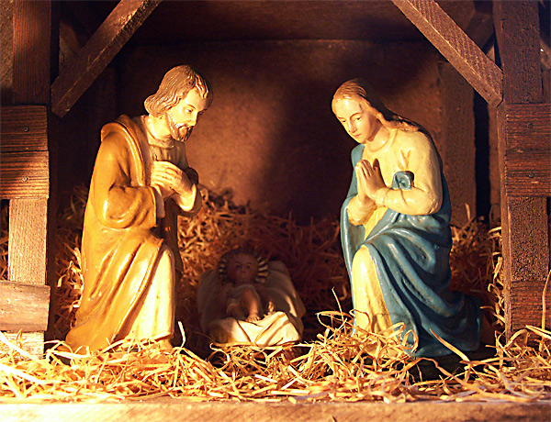
Программное содержание: приобщать детей к мировой культуре через знакомство с библейским сюжетом; развивать познавательные, коммуникативные способности; обеспечить положительный, эмоционально – психологический настрой; совершенствовать технику вырезывания звёздочек из бумаги, вызвать желание украсить рождественскую ёлку.
Ход занятия:
- Ребята, скоро мы будем отмечать светлый праздник Рождества Христова. Чуть более 2000 лет назад в городе Вифлееме родился Иисус Христос. Когда я была маленькой девочкой, бабушка рассказала мне о его рождении. Рассказ этот я хорошо запомнила.
(звучит тихая, нежная мелодия)
Помню я, как в детстве в первый раз
Слышала о Рождестве рассказ.
Я была взволнована до слёз –
Ведь родился маленький Христос
Не в богатом именитом доме
И лежал не в пышной колыбели,
А в глухой пещере, на соломе,
Ангелы над ним склонившись пели…

Воспитатель: Сегодня я пригласила к нам в гости мою знакомую бабушку, чтобы она рассказала вам о Рождестве. А вот и она! (входит воспитатель в костюме бабушки, здоровается с детьми. Можно использовать куклу би – ба – бо). Бабушка, расскажите нам пожалуйста о рождении Христа.
Бабушка: Что ж, слушайте! Давным – давно император Август захотел узнать, сколько людей живёт в его государстве. Он приказал каждому жителю явиться в город, откуда он родом, и пройти перепись. Дева Мария, так звали мать Христа, и её муж Иосиф отправились в город Вифлеем. Дорога была трудной и долгой. Иосиф шёл пешком и вёл за собой ослика, на котором сидела Мария. Они пришли в Вифлеем поздним вечером. Супруги хотели устроиться на ночлег в гостинице, но все гостиницы и дома оказались переполненными, ведь в городе собралось очень много людей. И лишь одна пещера на краю города, куда пастухи загоняли в непогоду скот, дала им приют. Этой ночью у Марии родился Сын – Иисус Христос. Мать спеленала младенца и положила в ясли на солому. Не было у неё другой колыбели для ребёнка.
«Рождество» (Т. Шорыгина)
Много было в небе звёзд тёплой ночью ясной.
Тихо спал Иисус Христос на соломе в яслях.
Дева – Мать, склоняясь над ним, нежно напевала.
Ночь мерцала золотым, нежным покрывалом.
Пели ангелы Христу, славили рожденье,
В мир принёс он красоту, веру во спасенье!

(повествование сопровождается показом слайдов шедевров мировой живописи П. Веронезе «Поклонение волхвов», Э.Мурильо «Мария с младенцем Иисусом», Л.Карраччи «Исцеление слепого», А.ван Дейк «Поругание Христа», М.Буонарроти «Свершилось»).
Воспитатель: Бабушка, а как узнали о рождении Христа люди?
Бабушка: В ту чудесную ночь зажглась на небесах новая яркая звезда. Она остановилась над пещерой и возвестила людям о рождении Христа. Первыми увидели Рождественскую звезду пастухи. Когда они пасли овец в долине возле реки, им явился светлый, сияющий Ангел в белоснежных одеждах. Ангел рассказал пастухам, что в пещере этой ночью родился Христос, Спаситель мира.
Мудрецы Востока – волхвы знали из древних книг, что на земле должен родиться Христос. По звезде они нашли к нему дорогу и принесли Божественному Младенцу дары.
«Рождественская звезда» (Т. Шорыгина)
Пастухи пасли стада
Возле горной речки,
В небесах зажглась звезда
Золотою свечкой.
Озарила всё вокруг –
Склоны гор, уснувший луг.
Свет её сиял во мгле –
Радость людям нёс.
Ведь родился на земле Иисус Христос!
Чтобы на Христа взглянуть,
Поклониться Богу,
Пастухи пустились в путь,
В дальнюю дорогу.
Подошли они к пещере,
Тихо встали возле двери.
В дар Младенцу принесли
Мёду, трав душистых,
Путь по звёздочке нашли
Яркой, серебристой.

Воспитатель: Ребята, сегодня и мы с вами изготовим яркую Рождественскую звёздочку (дети делают звёздочки и вешают их на ёлку).

